5 класс 17 10 22
Английский язык
Модуль 2 Это я
Урок №19
Тема: Я из…..
Цель: знакомство с новыми лексико – грамматическими структурами.
Сегодня мы начинаем работу с новым модулем. Познакомимся с новыми словами, повторим некоторые правила грамматики и закрепим то, что узнали.
Открой учебник на стр 36 и изучи иллюстрации. Просмотри упр 1. Как ты думаешь, что это? Да это названия стран и национальностей на английском языке. На прошлом уроке мы с этим материалом знакомились. Посмотри на эту табличку еще раз. 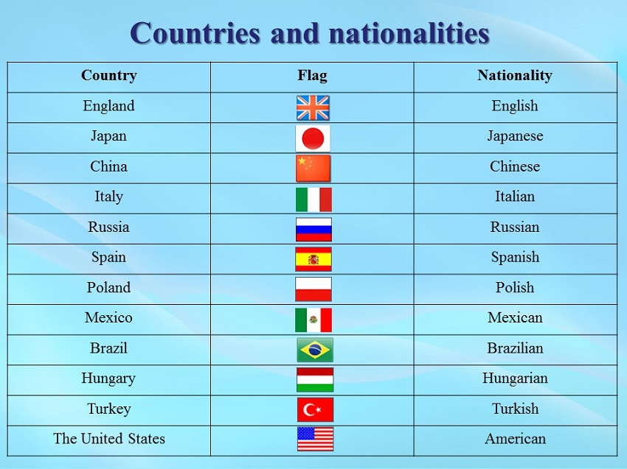

А теперь послушай диктора. Во время звучания следи за диктором по учебнику и старайся повторять за ним. https://youtu.be/8ImVff099lQ
Прочитай и переведи названия стран и национальностей.
Давай проверим, как ты понял этот материал. Устно выполни упр 3 стр 36: скажи какой национальности изображенные в этом упражнении герои. А чтобы тебе было легче – пользуйся табличкой – памяткой выше.
Немного отдохни и сделай динамическую паузу. Смотри и повторяй движения за героями видео. https://youtu.be/LaCgss9EROQ
Помни, что каждые 20 минут тебе необходимо делать небольшой перерыв и отрывать глазки от монитора.

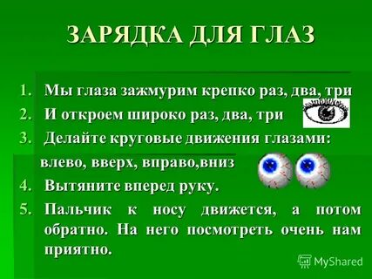
К огда мы хотим сказать, что у нас что-то есть мы говорим «У меня есть, или у меня….» А как сказать это на английском? Сегодня мы об этом и поговорим. Прочитай следующий материал.В разговорной речи в настоящем времени со значением обладать, иметь используется конструкция have (has) got. И, конечно же, вы точно знаете, что на русский мы будем переводить этот оборот таким образом: у меня есть…. и так с каждым местоимением. Хотим предупредить, что сокращенная форма этой конструкции такова: I’ve got
She’s got an interesting magazine – У нее есть интересный журнал.
– Jane has got a pink T-shirt – У Джейн есть розовая футболка.
– I have got new jacket – У меня новая куртка.
– We have got a lot of Italian clothes – У нас много итальянских вещей.
Как вы догадались, эти примеры находятся в утвердительной форме. Все что вам нужно это менять глагол have с соответствующими лицами.
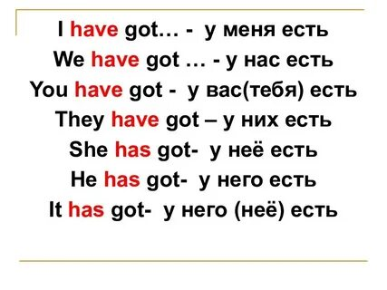
А теперь посмотри видео, в котором это правило рассматривается подробнее. https://youtu.be/gxhNdAeDEH8
Давай проверим, как ты усвоил этот материал. В тетради запиши число и классная работа.
Monday, the 17th of October.
Class work.
В упражнении ниже вместо пропусков вставь необходимый глагол.
Пример: I have got a sister.
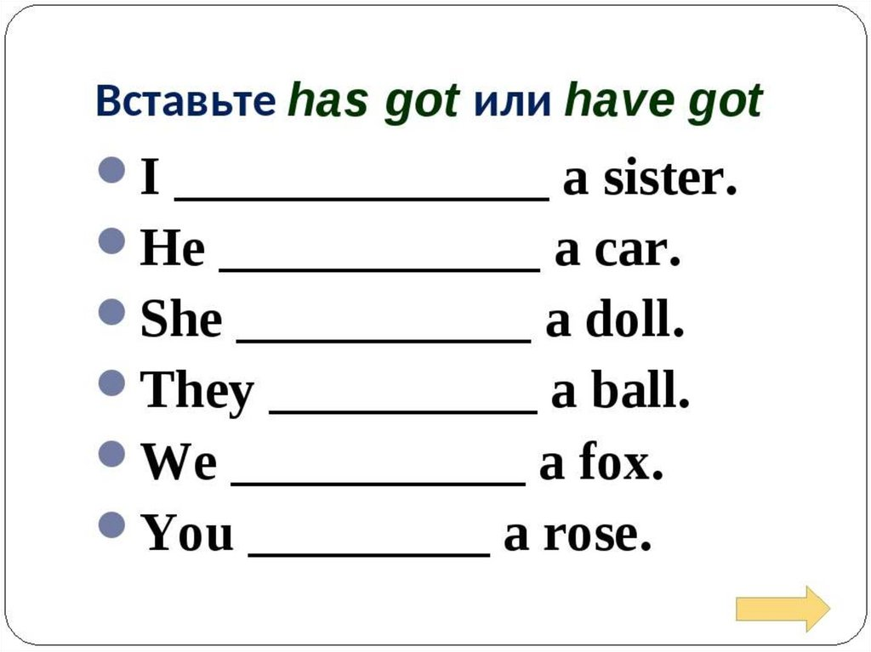
Задание для работы дома.
Monday, the 17th of October.
Homework.
Вместо пропусков вставь необходимый глагол, подчеркни его и запиши перевод предложения.
Пример: You have got two eyes. - У тебя два глаза.
Выполненные задания в тетради фотографируй и присылай на адрес электронной почты (marika.kolesnikova@bk.ru или в личный чат VK) для проверки.

